T.C.
HAMUR KAYMAKAMLIĞI
HAMUR MİLLİ EĞİTİM MÜDÜRLÜĞÜ
MEVLANA İLKOKULU
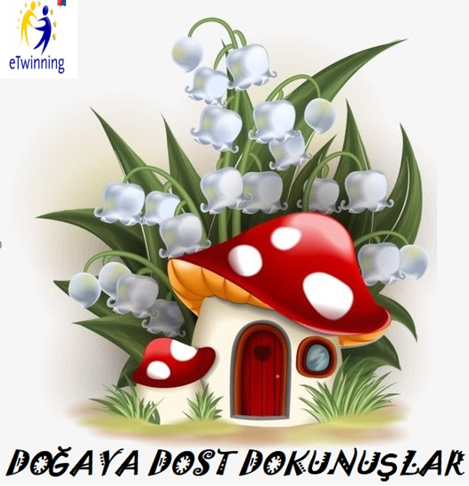
2019/2020
eTwinning
Doğaya Dost Dokunuşlar
Projesi

PROJENİN ADI | DOĞAYA DOST DOKUNUŞLAR
PROJE SLOGANI | Atığa Son
PROJENİN HEDEFLERİ | - Evsel atıkların değerlendirilerek kendi bahçemizde organik gübreleme sayesinde sebze üretimi sağlamak.  - Çevre kirliliğine neden olan atıkları en aza indirmek ve atıkları değerlendirmek.  - Kimyasal maddeler içeren gübrenin zararlarından kendi organik gübremiz sayesinde korunabilmek.  - Öz farkındalık (duyguları tanımlama, kendini doğru algılama, güçlü yönlerinin farkına varma, özgüven duygusunu edinme.)  - Öz yönetim (dışarıdan etkilenme kontrolü, stres yönetimi, öz disiplin, motivasyon, hedef belirleme, organize olma becerileri.)  - Kişiler arası iletişim ( Sosyal yükümlülük, ilişkileri oluşturma, takım çalışması, çatışma çözme, yardım etme ve yardım isteme.)  - Sorumluluk alarak karar verme becerilerini geliştirmek.  - Öğrencilerimizin eğlendikleri, akışta kaldıkları ve meraklarının tetiklendiği bir ortamda “ Ben değerliyim”, “ Diğerlerine katkı sağlıyorum”, “ Kendimi ifade edebiliyorum”, “Söylediklerim, yaptıklarım önemseniyor” gibi alt düşünceleri oluşturmak.
FAALİYETLER | ARALIK:  1. Ortaklar tanışma webinar proje tanıtımı.  2. Poster, logo çalışmaları.  3. Okul-il-ilçe tanıtımları.  4. Çevre ile ilgili okullarımıza bir uzman (Mesela Çevre Mühendisi) davet edilecek veya bu konularla ilgili bir belgesel ya da video izletilecek. Bu sunum sayesinde öğrencilerimiz atıklar, geri dönüşüm, kompost yapımı konularıyla ilgili bilgi edinecek.  OCAK: ‘Az Attık, Toprağa Kattık’  1. Öncelikle kompostu hazırlayacağımız bir kova ya da konteynır alınacak.  2. Öğrenciler her gün okula gelirken evdeki asitsiz yiyecek atıklarını (Mesela patates kabuğu, yumurta kabuğu) ve çay posalarını getirecek.  3. Gelen atıklar her gün kovaya konulup, üzerine toprak dökülecek ve bu işlem kullandığınız kova dolana kadar devam edecek.(Ara sıra su serpilip hafifçe nemlendirilecek.)  4. Kompostun oluşumu için 3 ay beklenecek.  ŞUBAT: ‘Atma,Hayal Et,Tasarla’  öğrencilerimiz atık malzemelerle tasarım yapılacak ve ortaya çıkan materyaller ile okulumuzda sergi düzenlenecek.  MART: ‘Atıksız Bir Çevre İçin El Ele’  Öğrencilerimizle beraber okul içi veya okul dışı bir alan belirlenecek. O alanın çöpleri toplanarak çevre temizliği yapılacak.(Mesela okul bahçesi, sahil temizliği)  NİSAN: ‘Tohumum Yeşersin, Bahçem Şenlensin’  1. Okulumuzun bahçesinde hobi bahçesi oluşturulacak. Mesela o bahçenin etrafı çit ile çevrilecek ve çitler çocuklara rengarenk boyatılacak. ( Bahçe hazırlanırken çevremizdeki diğer kurumlarla işbirliği yaparsak öğrencilerimiz hangi kurumun hangi işleri yaptığını da öğrenmiş olurlar.)  2. Hazırladığımız bahçemize tohumları ekeceğiz. Daha hızlı ürün alabileceğimiz, iki ya da üç haftada yetişen ürünler tercih edeceğiz.( Mesela maydonoz, soğan, biber vb.)  MAYIS: ‘Hasat Zamanı’  1. Öğrencilerimizden yanlarında sebze ve meyve getirmelerini söyleyeceğiz.  2. Bahçemizdeki ürünleri öğrencilerimizle beraber toplayacağız.  3. Evden gelen sebze ve meyveler ile hasat edilen sebzeleri okul bahçesinde hep beraber yiyeceğimiz bir şenlik düzenleyeceğiz.
BEKLENEN SONUÇLAR | - Evsel atıkları değerlendirir, okulunun bahçesinde organik gübreleme sayesinde sebze üretimi sağlar.  - Çevre kirliliğine neden olan atıkları en aza indirir ve atıkları değerlendirir.  - Kimyasal maddeler içeren gübrenin zararlarından kendi organik gübresi sayesinde korunur.  - Güçlü yönlerinin farkına varır ve özgüveni gelişir.  - Organize olma becerisi kazanır.  - Yardım ister, yardım eder, grup çalışması ve işbirliği becerileri gelişir.  - Sorumluluk alarak karar verme becerileri gelişir.  - Eğlenirken öğrenir ve kendini değerli hisseder.
PROJE PAYDAŞLARI | eTwinning  176 ortak öğretmen ,  15 Ülke  - Türkiye  - Arnavutluk  - Makedonya  - Romanya  - Litvanya  - İtalya  - Polonya  - Gürcistan  - Ürdün  - Tunus  - Ukrayna  - Hırvatistan  - Azerbaycan  - Sırbistan  - Bosna- Hersek
PROJEYİ YÜRÜTECEK KURUM VE KURULUŞLAR | Proje Ortakları  eTwinning

AYSUN TAŞDEMİR KAYA KARAKOÇ
Okul Müdürü İlçe Milli Eğitim Müdürü

